计算机辅助教学(Computer Aided Instruction )是在计算机辅助下进行的各种教学活动，以对话方式与学生讨论教学内容、安排教学进程、进行教学训练的方法与技术。
计算机辅助教学

教学是一个信息传递的过程，传递教学信息的常规教学媒体一般有实物模型、挂图、幻灯、录音和录像等。多数媒体都是综合利用了人的祝听觉，而不同的媒体又有其各自的特性。如实物演示，能反映物体真实的外观、变化和运动过程，但只能显示其表面现象。而挂图是侧重于原理的分析，揭示内在规律。又如，录音设备是刺激听觉，在英语教学中得到广泛应用。幻灯是刺激视觉具有灵活、信息容量大的特点。录像同样是以刺激视觉为主的媒体，和幻灯相比，它侧重于反映事物的形象、色彩、运动，并能方便地控制重复、慢放、静止等操作。

现在，计算机迅速在发展和普及，已逐步在教学中发挥作用。计算机自身能力的提高，可以为教学应用的功能越来越多，尤其在物体窨动态演示，微观宏观变化规律演示，教与学良好的交互性，简单方便地操纵视听设备等方面充分体现出它优越的多媒体特性。因此，计算机辅助教学正日益受到人们的关注。
教
学内容中，有许多研究物体空间结构的问题，使用实物模型，虽然能反映物体的立体构造和运动情况，但对于一些结构较复杂的物体由于受模式大小限制，每个部分体积都较小，可见度低。运用电脑三维绘图技术，能逼真地显示物体的立体构成，结合特写、放大的手段和用各种鲜艳的颜色区分，能配合教材内容，突出重点部分；配合文字解释、公式或定律等显示，能帮助学生形成窨思维，加深对研究对象的理解；运用动画的方法，能显示物体的运动和变化过程，在那些有关键性变化的地方，可以采用定格，分离出主要部分进行分析，也可以把变化过程分步慢放，配合对应的函数曲线、文字说明，深入细致地解释物体的运动和变化规律，使学生更透彻地理解和掌握所学知识。而上述这些效果，用一般的实物模型是无法做到的。
通常的原理图、流程图、统计图、表格等，能清楚简洁地反映事物的各种特性和规律而得到广泛运用。电脑不但很好地显示这样的图形，而且能把静态图文变成活动的对象。如流水状的光点能显示变化的过程；图形部件的整块移动，能反映物体各部分的构成；色块的变化能归类，对比；解释文字闪烁、放大，或加入一些趣味性的动画图案，能引起人的注意等。而对于一些暂未讲到的次要的部分，能淡化或隐去，使讲课内容层次清晰，生动有趣，更好地突出教材要点。
各种教学媒体都各有其长短，有时候，需要运用多种设备才能满足教学要求。多种设备的运用，需要精心安排、调试和讲课配合起来，才能取得较好效果。如一节课中要使用录音、录像、幻灯，老师频繁地忙于操作各种设备，必然会影响课堂的组织、讲课的连贯性，而且每上一次课都要把各种设备准备好。所以，这种课不管设计得多好，也只能在示范课、公开课来上，平时是不可能推广运用的。电脑的多媒体技术，能把各种设备的功能集于一身，其视频系统能方便地播放光盘影像，可把录像转换成文件存入电脑，随时调节器出来显示。声频系统可录音放音，操作十分简便。电脑演示幻灯，屏幕色彩华丽，变化多端，图文并茂，而一连串的操作只需每步按一次空格键而已，免去频繁换放幻灯片之苦。虽然编写程序用时较多，但编好后，运用简捷非常，再复杂的课例，都可以推广运用了。
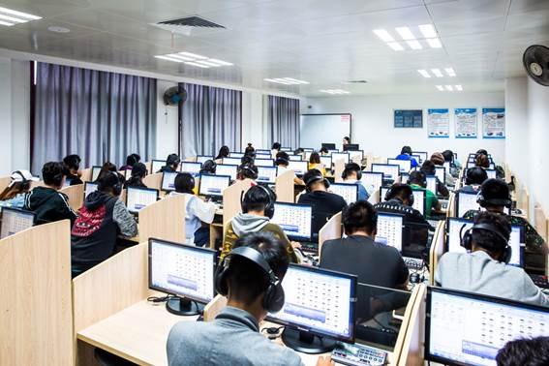
电脑和其他媒体设备相比，一个最大的区别之处就是随意可编，满足用户各种各样的需要。一方面，人可随心所欲地操纵电脑。另一方面，电脑根据人的操纵指令作出相关的反应，甚至能对错误的指令作出提示帮助，这就是所谓的交互性。利用这一特性，把教学内容、习题等按一定的教学要求和学生的具体情况编程输入电脑，学生能各自上机学习，并根据个人的水平和知识，选择适当的学习层次从而达到因材施教的目的。

